Indstillingsskema
Projekt: Voksne Unges veje til Faglært (VUF)
Indsatsområde: Rekruttering - Konkret mindre projekt med virksomheder

Projektnavn  Navn på indsatsen | Job og uddannelsesmesser med Jobcentre.  Skive, Struer og Lemvig – Ikast/Brande og Herning  ”Rekruttering af ufaglærte til EUD”
Uddannelsesinstitution | Herningsholm Erhvervsskole
Periode  I hvilken tidsperiode forventes indsatsen gennemført? | 05 Marts – 15 Juni 2025
Projektindhold  Hvad skal der ske i projektet? Hvorfor og hvordan giver indsatsen mening? | I forbindelse med Jobcentre afholder Job og Uddannelsesmesse for ledige, er Herningsholm Erhvervsskole indbudt som aktør men henblik på formidling af uddannelse, her er der mulighed for at informere de ledige borgere, om muligheden for at gennemføre en EUD-uddannelsen inden for de repræsenteret brancher samt oplysning om muligheden for at søge læreplads ved de deltagende virksomheder.  Invitation til messen formidles til borgere via jobcentre og a-kasser.  Der kan til messen udvikles brochurer om EUD-uddannelsen og de forskellige støtte aspekter der kan tilgås for at gennemfører en EUD-uddannelse, der er fokus på at brochuren er tilpasset målgruppen.  For at virksomhederne får den samme information som målgruppen der deltager, vil der blive lavet en tilsvarende brochure til dem, dog med fokus set fra deres side.
Deltagere  Navn på virksomhed /virksomheder.  Indgang, fagområde(r) og forventet antal deltagere fra målgruppen | Målet er at få kontakt til 15-30 virksomheder.

Opfølgningsskema
Projekt: Voksne Unges veje til Faglært (VUF)
Indsatsområde: Rekruttering - Konkret mindre projekt med virksomheder

Projektnavn  Navn på indsatsen | Job og uddannelsesmesser med Jobcentre.  Skive, Struer og Lemvig – Ikast/Brande og Herning  ”Rekruttering af ufaglærte til EUD”
Uddannelsesinstitution | Herningsholm Erhvervsskole
Periode  I hvilken tidsperiode gennemføres indsatsen? | 05 Marts – 15 Juni 2025
Projektindhold  Baggrunden for projektet: Hvad skal der ske i projektet? Hvorfor og hvordan giver indsatsen mening? | Projektet har givet en mulighed for at møde både ufaglærte ledige borger der mangler arbejde og virksomheder der mangler faglært arbejdskraft på jobmesser faciliteret af diverse jobcentre.  Vores primære opgave har bestået i at vejlede borger og virksomhedens ufaglærte ansatte ind i EUD-uddannelse, og de forskellige støtte aspekter der kan søges om for at gemmefører en uddannelse.  Der er blevet udarbejdet brochurer til begge parter om generelt eud uddannelse, og diverse støtte ordninger.
Deltagere  Navn på virksomhed /virksomheder.  Indgang, fagområde(r) og antal deltagere fra målgruppen | 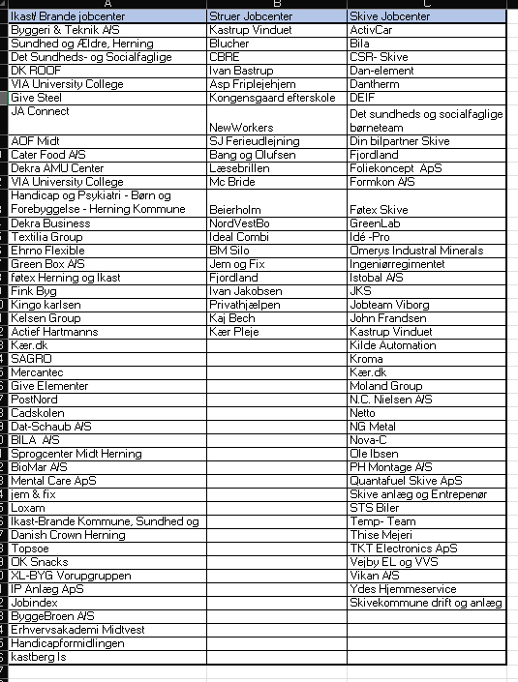  Vi har på de tre arrangementer vejledt ca. 150 ledige borgere som var interesseret i at vide mere omkring opkvalificering der kan føre til uddannelse og job, samt erhvervsuddannelser.
Konklusion  Hvordan og på hvilke måder gav projektet effekt?  Gav projektet den forventede effekt – hvorfor/hvorfor ikke? | Projektet har givet en relations byggende effekt til mange virksomheder, og afstedkommet aftaler om yderligere møder omkring emnet fra ufaglært til faglært. Derudover har borgere efter vejledning kommet til skolen efterfølgende for at få rundvisning, og yderligere vejledning ind i erhvervsuddannelserne.  Projektet har givet den forventede effekt med den tættere kontakt til virksomhederne, og hjælpe dem med vejledning og støtte med at finde rekruttering og få ufaglærte i uddannelse, samt ligeledes med borgere der gerne ville i gang med uddannelse. Det er en langsigtet effekt med bedre kendskab til erhvervsuddannelserne, og flere der går i gang med uddannelse, både ansatte og ledige.

